物理科 基本單位 素養題 集錦

1. 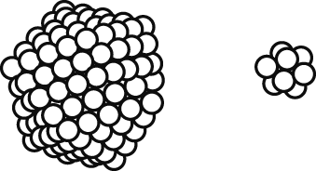素養題
2. （　）奈米顆粒一般是指粒徑大小為　1　nm（奈米）到　100　nm　的微小粒子，單一個奈米顆粒中僅含數個至數十萬個原子。當奈米顆粒愈小，其中所含原子數愈少，但是在表面上的原子占全部原子數目的比例卻愈高，使得物體表面的原子力增強，造成物體與外界之間的原子作用力大增，會產生許多不同以往的表面效應之物理現象。以金的奈米顆粒為例，若其粒徑為　5　nm，顆粒中的原子總數估算值約為　4000　個，而表面原子數約為　500　個，依照體積與表面積的公式，若粒徑縮小至　1　nm，則顆粒中的表面原子占總原子數的百分之多少？(Ａ)　25　(Ｂ)　37.5　(Ｃ)　50　(Ｄ)　62.5　(Ｅ)　75。
3. （　）無線射頻能量的生物效應和所吸收的功率有關，通常量度「功率密度」就可換算得到每個個人可能吸收的射頻能量。功率密度的單位是每平方公分的毫瓦數。電信總局規範限值為每平方公分　0.45　毫瓦。2007　年　1　月　18　日某環保團體檢測臺大圖書館無線上網的電磁波，約每平方公尺　1700　～　2000　微瓦（以　1800　微瓦做以下計算），以下敘述何者正確？　(Ａ)臺大圖書館無線電磁波能量過量高達　4　千倍　(Ｂ)臺大圖書館無線電磁波能量過量，為規範值　400　倍　(Ｃ)臺大圖書館無線電磁波能量過量，為規範值　4　倍　(Ｄ)臺大圖書館無線電磁波能量只有規範值的萬分之四　(Ｅ)臺大圖書館無線電磁波能量只有規範值的百分之四。
4. （　）相片的解析度常以　dpi　表示，即每一英吋的長度內可以容納幾個點（畫素）；數值愈高畫質精細度也愈高。一般的相片，解析度約　300　dpi，而相片的畫素＝解析度×相片的尺寸；已知全彩的相片中，一個畫素會占用　3　個位元組（Byte）。若格魯想幫小小兵們拍攝寬　4　英吋、長　6　英吋（稱為　4×6　英吋）的全彩團體照，則下列敘述何者正確？　(Ａ)相片的解析度愈小時，若相片愈大張，則小小兵成像會愈清晰　(Ｂ)相片的解析度愈大，進入相機的光線會愈多　(Ｃ)每一平方英吋的面積約占　90　kB　的記憶體容量　(Ｄ)一張　4×6　英吋的全彩相片約占　6.5　MB　的記憶體容量　(Ｅ)在一張　8　GB　的記憶卡內，最多約可儲存　4×6　英吋的全彩相片　2000　張。
5. 「宇宙中除了地球還存在著生命嗎？」為了找尋這個答案，美國太空總署　NASA　派出探測器「好奇號」，主要任務是探索火星的氣候與地質，是否曾經能夠支援生命的生存，及研究日後人類探索的可行性！

　　好奇號在　2011　年　11　月　26　日下午　3　時於卡納維爾角空軍基地發射，並成功在　2012　年　8　月　6　日上午　5　時於伊奧利亞沼著陸。好奇號沿著橢圓形軌道飛行　5　億　6600　萬公里的旅程，著陸時離預定著陸點布萊德柏利降落地卻只相差　2.4　公里。探測車降落的位置完美得有點不真實，安全降落在有史以來最小的著陸範圍內。

　　為了滿足人類的好奇心，解答「火星過去是否有生命存在？」與「現在或未來又是否能孕育生命？」的疑問。好奇號的最大速率為　0.14　公里∕時，截至　2017　年的　8　月　6　日，好奇號過去　5　年的日子，在火星上行進了　10　英里，用機械手臂鑽了　15　顆岩石，也傳回了超過　20　萬張照片，透過好奇號的鏡頭，我們得以看到火星上的延綿沙丘，甚至也不會忘記要自拍幾張，看看在火星上獨自四處探索的好奇號，科學家也不忘在每年登陸紀念日這天設定讓好奇號自動播送生日快樂歌。儘管孤零零地承受著火星地表的劇烈氣候，好奇號的探險還要繼續下去。

　　閱讀上述文章，試回答下列問題：

（　）(１)好奇號沿著橢圓形軌道飛行的旅程，若改以輔助字首的方式來表達應寫為　(Ａ)　5.66M　公里　(Ｂ)　566M　公里　(Ｃ)　5.66G　公里　(Ｄ)　566G　公里。

（　）(２)太空船從地球發射到月球飛行的距離約　50　萬公里，以好奇號的飛行控制技術，則大概會造成多大的偏差？(Ａ)　2.1　微米(Ｂ)　2.1　公分(Ｃ)　2.1　公尺(Ｄ)　210　公尺。

（　）(３)「1　英里」約為　1.6　公里，若好奇號行駛時的平均速率為　0.05　公里∕時，則在其登陸的　5　年內，好奇號處於行駛的時間約為　(Ａ)　1　月　(Ｂ)　2　週　(Ｃ)　5　日　(Ｄ)　32　小時。

1. 現在人長時間近距離注視螢幕，不僅容易得到近視，更因藍光過強造成水晶體傷害，使得罹患白內障的年紀大幅下降。近視的矯正治療主要是改變眼角膜的曲度，先前用的是使用金屬角膜板層刀，有可能會發生游離瓣、碎瓣、角膜瓣厚薄不均等情況。目前，飛秒雷射被用於眼科手術中，被譽為繼波前像差技術之後「屈光手術的又一次革命」。

　　「飛秒雷射」其實是一種以脈衝形式發射的雷射，飛秒雷射是目前人類在實驗條件下所能獲得的最短脈衝。飛秒雷射不是單色光，而是在中心波長左右的一段波長連續變化光的組合，利用這段範圍內連續波長光的空間相干來獲得時間上極大的壓縮，從而實現飛秒量級的脈衝輸出。

　　用飛秒雷射進行近視手術因為完全不使用金屬刀片，而是靠雷射能量對角膜進行切割，而且飛秒雷射的精度要超過角膜刀　100　多倍，這使得手術的受術者視野更清晰、眼睛更舒適、更安全。眼科專家介紹說飛秒雷射製作角膜瓣能把厚度誤差控制在　12　微米範圍內，有很強的可預測性。

　　閱讀上述文章後，請回答下列的問題：

（　）(１)飛秒雷射中的飛秒意謂　(Ａ)每次發出雷射的時距　(Ｂ)雷射的波長大小　(Ｃ)雷射的週期長短　(Ｄ)雷射的波速大小。

（　）(２)飛秒雷射中飛為輔助字首的一種，相當於下列何者？　(Ａ)　10－9　(Ｂ)　10－12　(Ｃ)　10－15　(Ｄ)　10－18。

（　）(３)使用金屬角膜板層刀做近視手術的精度約為　(Ａ)　120　奈米　(Ｂ)　120　微米　(Ｃ)　12　微米　(Ｄ)　1.2　毫米。

1. 世界衛生組織為了以比較簡單經濟、便於推廣的方法來判定肥胖程度，建議以身體質量指數（Body Mass Index, BMI）來衡量肥胖程度，其計算公式為「身體質量除以身高的平方」。身體質量及身高的單位採用　SI　下，國民健康署建議我國成人　BMI　應維持在　18.5　及　24　之間，太瘦、過重或太胖皆有礙健康。研究顯示，體重過重或是肥胖（BMI24）為糖尿病、心血管疾病、惡性腫瘤等慢性疾病的主要風險因素；而過瘦（BMI＜18.5）的健康問題，則會有營養不良、骨質疏鬆、猝死等健康問題。

　　另外衛生福利部國民健康署針對不同工作量及體重情況下，對每日飲食建議量如表所示

|  |  |  |  |
| --- | --- | --- | --- |
| 每天活動量 | 體型過輕者所需熱量 | 體重正常者所需熱量 | 體重過重或肥胖者所需熱量 |
| 輕度工作 | 35　大卡×目前體重（公斤） | 30　大卡×目前體重（公斤） | 20～25　大卡×目前體重（公斤） |
| 中度工作 | 40　大卡×目前體重（公斤） | 35　大卡×目前體重（公斤） | 30　大卡×目前體重（公斤） |
| 重度工作 | 45　大卡×目前體重（公斤） | 40　大卡×目前體重（公斤） | 35　大卡×目前體重（公斤） |

　　經研究發現使用身體質量指數（BMI）來判斷個人胖瘦，容易忽略人體脂肪的多寡。要真正判斷肥胖程度，除了以　BMI　作為參考指標外，還必需檢測體脂肪率，如此，獲得結果才會比較客觀。體脂肪率是指體內脂肪的比率，即「人體脂肪質量」與「身體質量」之百分比。衛生福利部國民健康署建議成年男子的體脂肪率應在　17～23％，適量的脂肪對人體是具有保護作用的，可以固定及保護人體的內臟器官。

　　閱讀上述文章，試回答下列問題：

（　）(１)根據世界衛生組織公布的　BMI　公式，單位採用　SI　下，請問　BMI　的單位應為何？　(Ａ)　kgw∕m2　(Ｂ)　kg∕m2　(Ｃ)　kgw∕m　(Ｄ)　kg∕m

（　）(２)一個身高為　180　cm、身體質量為　90　kg　的男子，其每天活動量屬於中度工作者，則下列敘述中，哪些選項是正確的？（多選）　(Ａ)現在要真正判斷一個人肥胖與否，仍只以身體質量指數來衡量　(Ｂ)以身體質量指數來衡量，此男子體重過重　(Ｃ)衛生福利部國民健康署對其每日飲食建議量為　2700　kcal　(Ｄ)每日飲食應比活動量為輕度工作、體重　70　kg　且　BMI　正常者多　450　kcal　(Ｅ)若此男子的體脂肪率為　25％，則其身體約有　25　kg　的脂肪。

1. 摩爾定律（Moore’s Law）是簡單評估半導體技術進展的「經驗法則」，由英特爾創始人之一的高登．摩爾（Gordon Moore）於　1965　年提出的，他是這樣說的：「積體電路上可容納的電晶體數目，約每隔　24　個月便增加一倍。」後來，這個說法到了英特爾執行長大衛．豪斯（David Hauss）被縮短到只有　18　個月。隨著製程技術的進步，相同面積的晶圓下生產同樣規格的　IC，每隔　18　個月　IC　產出量就可增加一倍；換算為成本，即每隔　18　個月成本可降低五成。他的意思就是說，IC　技術每隔　18　個月就會有一個大幅度的跳躍成長。然而，這個經驗法則，竟然神準的預測了　50　年的半導體走向。

　　高登．摩爾提出著名的摩爾定律後，半導體產業一直堅持以　18　個月為週期升級半導體製程。製程演進一直在以大約　0.7　的倍數逐級縮減，如　1000　奈米→　700　奈米→　500　奈米→　350　奈米→　250　奈米等。以目前業界最重要的代工企業台積電、三星來說，半導體製程的發展愈來愈迅速，10　奈米才剛應用一年半，台積電便已於　2018　年將　7　奈米的製程技術應用於　iPhone A12　處理器上。

　　閱讀上述文章後，請回答下列的問題：

（　）(１)半導體　7　奈米製程中的奈米相當於多少公尺？　(Ａ)　10－3　(Ｂ)　10－6　(Ｃ)　10－9　(Ｄ)　10－12。

（　）(２)若遵守摩爾定律的預測　7　奈米的半導體製程下一代的製程計畫應為什麼尺寸的製程？　(Ａ)　5　奈米　(Ｂ)　3　奈米　(Ｃ)　2　奈米　(Ｄ)　1　奈米。

（　）(３)利用摩爾定律來推測　28　奈米的半導體製程應開始運用於那一年？　(Ａ)　2000　年　(Ｂ)　2006　年　(Ｃ)　2009　年　(Ｄ)　2012　年。

（　）(４)有人估計摩爾定律於　2021　年即將到達它的極限，亦即其估計半導體製程技術可達　(Ａ)　1　奈米　(Ｂ)　2　奈米　(Ｃ)　3　奈米　(Ｄ)　5　奈米。

1. 阿聰上物理課的時候，學到關於拋體運動的方程式，為了精進籃球技術，他以程式模擬，得到在其他條件相同的狀況之下，同一選手出手速度和出手角度之間的關係，如圖所示。

（　）(１)在此模擬中，根據拋體運動的原理，關於出手角度及所對應到的出手速度，下列敘述哪些正確？（多選）　(Ａ)不同的出手角度對應到不同的出手速度，是由於水平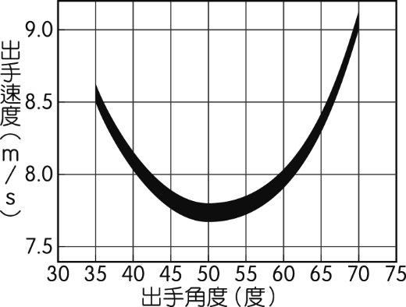射程不同，不同發射角度會對應到不同的初速　(Ｂ)不同的出手角度對應到不同的出手速度，是由於水平射程相同，不同發射角度會對應到不同的初速　(Ｃ)就算出手角度不同，也有可能對應到相同的出手速度　(Ｄ)當出手角度不同時，必然對應到不同的出手速度　(Ｅ)出手速度和出手角度成正比。

（　）(２)根據上述短文模擬所得的圖形，可得出下列哪些結論？（多選）　(Ａ)不同的出手角度所對應到的出手速度，介於一個範圍，這是由於籃框的尺寸略大於籃球所致　(Ｂ)不同的出手角度所對應到的出手速度，介於一個範圍，這是由於每個人的身高不同所致　(Ｃ)最佳出手角度約為　50°，因為此處的容許誤差範圍最大　(Ｄ)最佳出手角度約為　50°，因為這個角度範圍對應到最大的出手速度　(Ｅ)根據此模擬，出手角度在　45°　～　55°之間較為輕鬆。

（　）(３)出手速度會與出手力道相關，根據上述短文的模擬結果顯示，若要增進得分率，阿聰可參考並調整的最佳策略應該為下列何者？　(Ａ)增大出手角度　(Ｂ)降低出手角度　(Ｃ)控制出手角度在一定範圍內　(Ｄ)增加出手力道　(Ｅ)增加練球時間。

1. 國際單位制（簡稱　SI）是全球科學工作者遵循的依據，目前國際單位制（SI）有七個基本物理量，例如質量；基本量組成「導出（物理）量」，例如位能。2018　年國際度量衡大會（CGPM）會議通過正式採用重新定義後的國際單位制基本單位，2019　年　5　月　20　日世界度量日正式施行。為追求長期穩定的標準，重新定義國際單位制是以基本常數取代過去的物品，例如質量是以普朗克常數、電流是以電子電量、溫度是以波茲曼常數重新定義。

　　以質量而言，我們長年以保存在法國巴黎國際度量衡局的鉑銥原器定義　1　公斤，但因考量灰塵、濕氣、油汙和熱漲冷縮的影響，此碩果僅存的標準原器功成身退，由顯示微觀世界的普朗克常數重新定義公斤，以獲得更好的質量單位定義。已知普朗克常數　h　的單位為　J．s，可寫成　[h]＝J．s。

（　）(１)下列何者是目前國際單位制的基本物理量？　(Ａ)電阻　(Ｂ)電壓　(Ｃ)電流　(Ｄ)重量　(Ｅ)能量。

（　）(２)下列何者是導出量？　(Ａ)功率　(Ｂ)長度　(Ｃ)電流　(Ｄ)質量　(Ｅ)溫度。

（　）(３)下列何者是「電荷（量）」的　SI　單位？　(Ａ)　kg．m2∕s　(Ｂ)　A．s　(Ｃ)　kg．m∕s2　(Ｄ)　A2．m∕s　(Ｅ)　A∕s。

（　）(４)以普朗克常數重新定義公斤，下列表達形式何者正確？　(Ａ)　kg＝[h]　m2s　(Ｂ)　kg＝[h]　ms　(Ｃ)　kg＝[h]　ms2　(Ｄ)　kg＝[h]　s∕m2　(Ｅ)　kg＝[h]∕s2。

1. 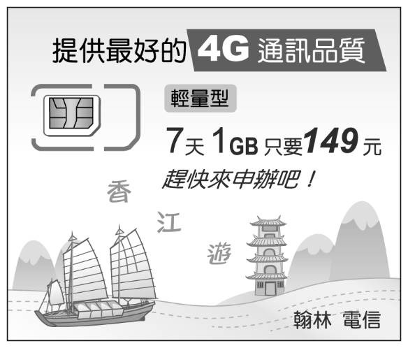混合題
2. 暑假期間，小嘉預計從臺灣高雄小港機場搭乘飛機經中國香港赤鱲角機場轉機，再飛抵歐洲。在香港等待轉機期間，為了持續能有上網的機會，小嘉原本預計在臺灣的電信公司申請在香港的國際漫遊，而國際漫遊的說明廣告提供了下列資訊：

（　）(１)根據上述廣告單上的資料，下列敘述何者正確？　(Ａ)據實測，如果使用「Line　通訊軟體」傳遞文字訊息的話，一則大約　10　個中文字的內容，僅　1 kB。換算下來，該輕量型的網路流量，大約可以傳遞　103　則文字訊息　(Ｂ)承(Ａ)，大約可以傳遞　4×103　則文字訊息　(Ｃ)據實測，如果是使用「臉書」，單純瀏覽動態時報，在沒有任何點擊動作（包含按讚、發文、看短片和限時動態）經　5　分鐘，網路流量使用量為　10 MB。換算下來，該輕量型的網路流量，大約可以使用　1.67　小時　(Ｄ)承(Ｃ)，大約可以使用　8　小時　(Ｅ)承(Ｃ)，大約可以使用　32　小時。

（　）(２)由於香港機場有提供免費的　WiFi　服務，若只是轉機時間要短暫使用的話，看來是不需浪費錢來申辦此國際漫遊方案。正當小嘉要使用手機時，發現手機竟然快沒電了，只好拿出行動電源準備幫手機充電。目前使用的充電線，可提供平均　1　A　的電流，若手機最大電池容量是　3000 mAh（毫安培小時），小嘉在等待轉機的約　1　小時內，大約可增加多少百分比的電量呢？　(Ａ)　1％　(Ｂ)　3％　(Ｃ)　10％　(Ｄ)　13％　(Ｅ)　33％。

(３)小嘉已順利登機了，在接下來的　12　小時航程時間，小嘉只能啟動飛航模式，來聆聽已下載的音樂。根據資料：「使用下載方式聆聽　2　小時音樂，會用掉電池的　5％。」暫不考慮其他手機程式的耗電，請說明登機前的充電量，是否足夠提供聆聽呢？

答：

1. 小琳近日迷上醫美治療，想要嘗試雷射療程去除斑點和痘痘，但面對多樣的雷射療程卻是一頭霧水，於是找了哥哥（小翰）一起商量、研究網路上查到的資料如下：

A、淨膚雷射：

　　又稱奈秒雷射，是時距極短的雷射光，此雷射脈衝能量雖只有　mJ　等級（相當於蠟燭燃燒千分之一的能量），但當脈衝時間縮小至奈秒，能量集中在極短的時間內，則可產生很高能量的雷射光，並利用不同的波長，深入淺層及深層皮膚，以光熱分解效應改善膚況。能量相較皮秒雷射而言較為和緩，因此主要用於保養與預防，幫助皮膚維持良好狀態。

B、皮秒雷射：

　　相較傳統奈秒雷射，脈衝能量同樣是　mJ　等級，但因為脈衝時間更短，瞬間產生的能量更高，皮秒雷射利用光震波效應有效擊碎黑色素斑塊，不僅可以在黑斑和痘痘的治療上更加有效，且因為每發能量停留在皮膚上的時間極短，不易造成肌膚熱傷害且恢復期短。不過部分老化問題還是要搭配熱能處理，才能全面改善。

（　）(１)上述短文中提到淨膚雷射和皮秒雷射的脈衝能量不大，是利用瞬間產生極高能量達到淨膚效果，小琳覺得有些矛盾，於是小翰向她解釋說此處指的「瞬間極高能量」應是另一個物理量　X，「X」應為下列何者？　(Ａ)功　(Ｂ)功率　(Ｃ)光能　(Ｄ)熱能　(Ｅ)溫度。

（　）(２)為了向小琳解釋脈衝的概念，小翰將脈衝能量與時間的概念以圖表示，橫軸為時間　t，縱軸為承(１)題之物理量　X。若小翰預計在同一張圖上分別畫出總能量相同的兩種雷射脈衝作比較，而圖為奈秒雷射的脈衝圖形，則在同一張圖上，皮秒雷射之脈衝圖形應有何種變化？（多選）

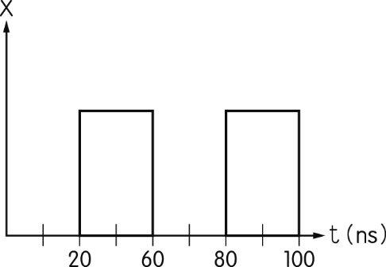

(Ａ)皮秒雷射的脈衝高度與奈秒雷射的相同　(Ｂ)皮秒雷射的脈衝寬度較奈秒雷射的縮小　(Ｃ)皮秒雷射的脈衝寬度與奈秒雷射的相同　(Ｄ)皮秒雷射曲線下總面積與奈秒雷射的相同　(Ｅ)皮秒雷射曲線下總面積較奈秒雷射的增加。

(３)小翰想估計上述短文中所述的瞬間能量，即(１)題中的「X」到底有多大，於是用國際標準單位計算皮秒雷射瞬間能夠產生的能量，請運用計算出的數量級，判斷得出的值在使用標準單位時，應搭配哪個前綴符號作為單位較為合適？（例如：km　的前綴符號為　k）

答：

（　）(４)根據上述短文以及小翰的解釋，小琳的理解如下所述，請幫助她判斷哪些是正確的？（多選）　(Ａ)光熱可以改善膚況，因此雷射的脈衝能量愈高，效果愈好　(Ｂ)雷射療程可改善深層和淺層的皮膚狀況，主要是由改變脈衝時間來控制　(Ｃ)淨膚雷射在皮膚上停留的時間長度大約是皮秒雷射的　100　～　10000　倍　(Ｄ)雷射在皮膚上停留的時間愈長，可以有效破壞斑點，可是也愈有可能造成熱傷害　(Ｅ)兩種雷射的總能量相當，但因為停留時間不同，而有不同的效果和恢復期。